Ветеринарно-санітарні вимоги, обов'язкові для виконання в галузі бджільництва.
Алгоритм дій при отруєні бджіл.

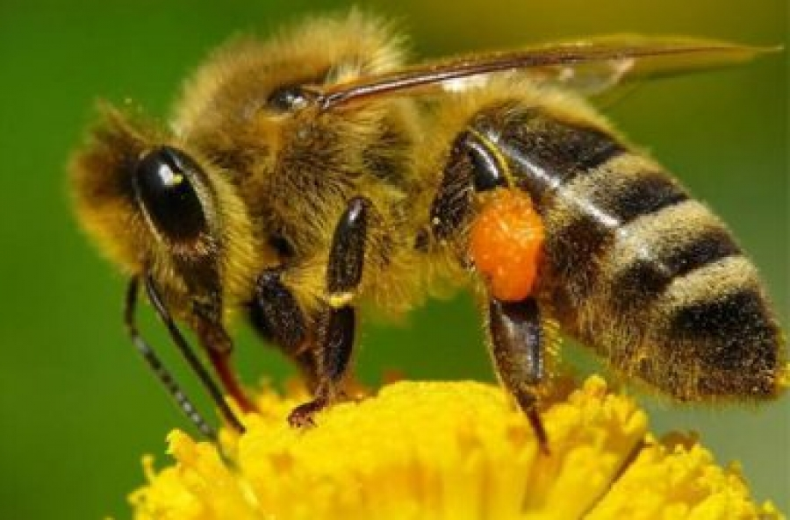
Перелік обов’язкових нормативно-правових актів:
- ЗАКОН УКРАЇНИ «Про бджільництво» (22 лютого 2000 року N 1492-III)
- ІНСТРУКЦІЯ щодо попередження та ліквідації хвороб і отруєнь бджіл (Наказ Головного державного інспектора ветеринарної медицини від 30.01.2001 № 9 Зареєстровано в Міністерстві юстиції України від 12.02.2001 №131/5322)
- ІНСТРУКЦІЯ по профілактиці отруєнь бджіл пестицидами (государственная ветеринарная инспекция Главного управления ветеринарии Государственого агропромышленого комитета СССР от 14.06.1989)
- ПОРЯДОК реєстрації пасіки (наказ Міністерства аграрної політики України і Української академії аграрних наук 20.09.2000 №184/82)
- ПОРЯДОК видачі ветеринарно-санітарного паспорту пасіки (наказ Міністерства аграрної політики України і Української академії аграрних наук 20.09.2000 №184/82)
- ПРАВИЛА відбору зразків патологічного матеріалу, крові, кормів, води та пересилання їх для лабораторного дослідження (затверджених Головним управлінням ветеринарної медицини Мінсільгосппроду України 15.04.1997р. № 15-14/111)

Першочергово кожна пасіка повинна бути зареєстрована за місцем проживання фізичної особи або за місцем реєстрації юридичної особи у сільських, селищних, міських радах, ОТГ одноразово у рік заснування пасіки (ч.3 ст.13 Закону України «Про бджільництво», п.п.2,3 Порядку реєстрації пасік, затверджений Наказом Міністерства аграрної політики України і Української академії аграрних наук за №184/82 від 20.09.2000).
На кожну пасіку повинен бути оформлений ветеринарно-санітарний паспорт пасіки(ч.1 ст.13 Закону України «Про бджільництво», п.5 Порядку реєстрації пасік, затверджений Наказом Міністерства аграрної політики України і Української академії аграрних наук за №184/82 від 20.09.2000).
Також існує така вимога закону, як ДЕРЖАВНА РЕЄСТРАЦІЯ ОПЕРАТОРІВ РИНКУ(ст. 25 Закону України «Про основні принципи та вимоги до безпечності та якості харчових продуктів», порядок проведення державної реєстрації потужностей, ведення державного реєстру потужностей операторів ринку та надання інформації з нього заінтересованим суб'єктам затверджений наказом Міністерства аграрної політики та продовольства України 10.02.2016 № 39). Така реєстрація проводиться у міжрайонних, районних, міських управліннях Головного управління Держпродспоживслужби в області безкоштовно, згідно заяви встановленого зразка п 2.1 порядку проведення державної реєстрації потужностей, ведення державного реєстру потужностей операторів ринку та надання інформації з нього заінтересованим суб'єктам. РЕЄСТРАЦІЯ (операторів ринку) НЕОБОВЯЗКОВА, якщо пасічник використовує мед та продукти бджільництва для власних потреб без реалізації.
Розміщення пасіки фізичними та юридичними особами здійснюється відповідно до ветеринарно-санітарних правил (ст.15 Закону України «Про бджільництво» п. 1.1 Інструкції щодо попередження та ліквідації хвороб і отруєнь бджіл).
Перевезення (кочівля) бджіл на медозбір та запилення здійснюється на підставі довідки або ветеринарного свідоцтва на перевезення бджолосімей, виданих державними районними лікарнями ветеринарної медицини (п.3.5. Інструкції щодо попередження та ліквідації хвороб і отруєнь бджіл, затвердженої Наказом Головного державного інспектора ветеринарної медицини України за №9 від 30.01.2001 року).
Згідно Інструкції по профілактиці отруєнь бджіл пестицидами («Инструкция по профилактике отравлений пчел пестицидами» затверджена Всесоюзним виробничо-науковим об'єднанням по агрохімічному обслуговуванню сільського господарства «Союзсельхозхімія» і Головним управлінням ветеринарної медицини Держагропрому СРСР 14.06.1989р.) сільськогосподарські підприємства або фермери зобов’язані повідомити голів органів місцевого самоврядування про обробку не менше ніж за три доби, повідомлення повинно містити наступні дані:
- Територія
- Дата
- Час
- Препарат
- Діюча речовина
- Способи їх застосування.
В свою чергу голови органів місцевого самоврядування повідомляють про заплановану обробку населення та пасічників на підпорядкованій їм території.

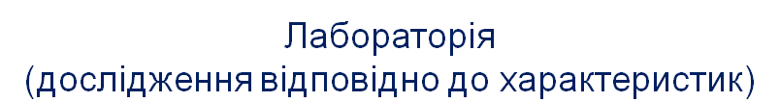

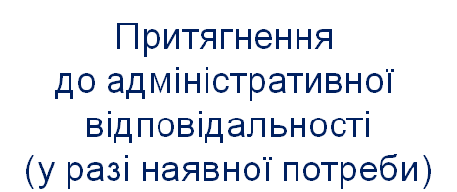

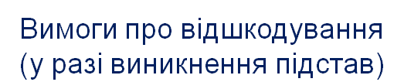

Якщо пасіки не зареєстровані, то юридично їх не існує і у випадку отруєння бджіл, крадіжки, стихійного лиха та ін. довести розмір завданої шкоди неможливо

